МОДЕРНИЗАЦИЯ И РАЗВИТИЕ ПРОИЗВОДСТВА
РУПП «ЭКЗОН – ГЮКОЗА»

1. Название проекта:
Модернизация и развитие производства РУПП «Экзон – Гюкоза».

Целью настоящего проекта является модернизация и развитие производства РУПП «Экзон – Гюкоза».

Общая стоимость проекта: определяется инвестором

Срок реализации проекта – 3 года.

Форма создания бизнеса – без ограничений.

Краткое описание: В 80-х годах ХХ – го века медицинская промышленность СССР, ветеринария и сельское хозяйство испытывали недостаток в биохимических препаратах. Решением правительства бывшего СССР в г. Дрогичине Брестской области в 1986 году началось строительство завода медицинских препаратов и изделий, получившего название Биохимический завод, для выпуска антибиотиков и биологических средств защиты растений. В составе завода предусматривалось строительство ремонтно-механического производства союзного значения для нужд медицинской промышленности.
Строительство продолжалось до 1990 г., затем было принято решение о перепрофилировании завода на выпуск антибиотиков и витаминов. 24 августа 1995 г. на основании приказа № 45 Комитета по фармацевтической и микробиологической промышленности при Совете Министров РБ, запатентован товарный знак и присвоено название «Экзон». В 1996 г. Правительством принимается решение о реструктуризации строящегося завода.
В этом же 1996 году было освоено производство первого вида продукции - гематоген детский, осенью 1997 года введена в строй линия производства сиропов и начат выпуск сиропа шиповника.
В апреле 2002 года в связи экономической целесообразностью произошло разделение предприятия на две самостоятельные единицы: РУП «Экзон» и РУПП «Экзон-глюкоза».
В настоящее время РУПП «Экзон-Глюкоза» осуществляет производство патоки крахмальной карамельной высшего и первого сорта, которую получают путем ферментативного гидролиза картофельного или кукурузного крахмала, предназначенной для использования в кондитерской, хлебопекарной отраслях пищевой промышленности, а также при производстве готовых лекарственных форм. Патока крахмальная и сироп глюкозный предназначены для использования наравне с сахаром и даже с большей эффективностью в кондитерской, хлебопекарной промышленности с целью повышения качества кондитерских изделий, мороженого, хлеба и хлебобулочных изделий за счет улучшения их органолептических свойств и увеличения срока годности этой продукции, а также в производстве вин, алкогольных и безалкогольных напитков. Патока крахмальная может быть использована для приготовления консервированного детского питания. Наряду с этим данный продукт может быть применен в фармацевтической промышленности в качестве наполнителя лекарственных препаратов и как загуститель. Основными ее потребителями являются предприятия концерна Белгоспищепром, Белкоопсоюза и Минсельхозпрода. Кроме крахмала, завод на новом производстве выпускает глютен (белок, который содержится в злаках, используется как высокобелковая добавка в комбикорма), сырой корм, применяемый в животноводстве.

Основными преимуществами реализации данного проекта являются:
- минимальные затраты на транспортировку сырья;
- наличие автомобильных и железнодорожных путей сообщения;
- наличие газа, пара, электроэнергии, воды и прочих ресурсов;
- наличие персонала, готового к повышению квалификации и обучению.

Наиболее существенный риск, влияющий на реализацию проекта – является увеличение цен на строительные материалы и оборудование.

2. Размещение объекта :
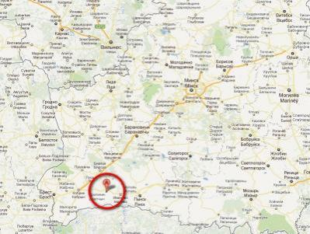
Рисунок 1. Месторасположение г. Дрогичин (Республика Беларусь, Брестская область)
Источник. http://maps.google.com/
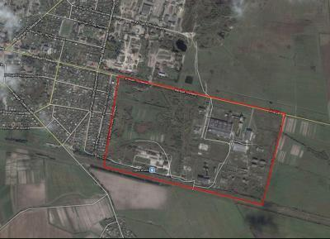
Рисунок 2. Месторасположение РУПП «Экзон – Гюкоза» (Республика Беларусь, Брестская область, г. Дрогичин)
Источник. http://maps.google.com/

3. Участвующие организации
РУПП «Экзон – Гюкоза»
225612 Республика Беларусь, Брестская обл. г. Дрогичин, ул. Ленина, 204
Директор Левчук Александр Антонович
тел. / факс (+37516) 4431025; e-mail: Ekzon1@tut.by.

Концерн «Белгоспищепром»
220006 Республика Беларусь, г.Минск, ул. Аранская,6.
Начальник управления НТРКСиИ концерна «Белгоспищепром»
Шустов Игорь Павлович
тел. (+37517) 226 54 81; e-mail: shustow@bgp.by.

